

# Съдержание (function)

| void initializeEvents() | Инициализира (стартира) списъка със събития – обикновено се използва при стартиране на програмата или при зареждане на данни. |
| --- | --- |
| int showMainMenu() | Показва основното меню в консолата и връща избраната от потребителя опция. |
| int showReportsMenu() | Показва подменю с отчети (reports), напр. търсене по фигура или година, и връща избраното от потребителя. |
| void normalizeDate() | Нормализира датата – поправя ден, месец или година при грешки или некоректни стойности. |
| void saveEventsToFile() | Записва всички събития от списъка във файл. |
| string chooseTopic() | Показва списък с теми и позволява на потребителя да избере една от тях. Връща избраната тема като текст (string) |
| Event* createEvent() | Създава ново събитие чрез въвеждане на данни от потребителя. |
| void sortEventsByDate() | Сортира всички събития в списъка по дата във възходящ ред. |
| Event* addFirst() | Добавя ново събитие в началото на списъка. |
| Event* addLast() | Добавя ново събитие в края на списъка. |
| Event* addSortedByDate() | Добавя събитие и автоматично го вмъква в списъка на правилното място според датата. |
| void printEvent() | Извежда пълна информация за едно конкретно събитие. |
| void editEvent() | Позволява редактиране на съществуващо събитие. |
| Event* searchByDate() | Търси събитие по въведена дата. |
| Event* searchByName() | Търси събитие по име. |
| void searchEventsByYear() | Извежда всички събития за определена година. |
| void searchEventsByFigure() | Извежда събития, свързани с конкретна историческа личност. |
| Event* deleteEvent() | Изтрива събитие от списъка. |
| void printList() | Показва основна информация за всички събития в списъка. |
| void printFullList() | Показва всички събития с пълни подробности. |

# 2. Автори

Нашият екип се състои от петима члена, всеки от които има принос към проекта:

| Никита Вячеславович Баландин | Scrum Trainer |
| --- | --- |
| Денис Игоревич Пириг | Backend developer |
| Валентин Сергийович Николенко | Frontend Developer |
| Георги Стоянов Димитров | QA |
| Анна Александровна Рикова | Backend developer |

# 3. Резюме

3.1 Цели:

Целта на проекта е създаване на приложение, което позволява на потребителите да съхраняват, сортират и търсят информация за исторически събития. Предвидено е сортиране, търсене по име и дата, както и различни справки. Решава нуждата от лесен достъп до добре структурирана база данни с исторически данни, подходяща за ученици, преподаватели и любители на историята.

3.2 Основни етапи:

1. Формиране на основната идея за темата на проекта

2. Създайте ясен план и груба структура за създаване на приложението

3. Стартиране на основната работа по кода

4. Финализиране на приложението

5. Тестване и отстраняване на проблеми с кода

6. Създаване на документация и презентации

7. Представяне на проекта

3.3 Реализация на проекта

Приложението е реализирано на C++ с използване на структури, масиви, функции и свързани списъци. Предвидено е ръчно сортиране, търсене по име и дата, както и различни справки. Използвани са основни елементипроцедурното програмиране.

3.4 Описание на приложението чрез схема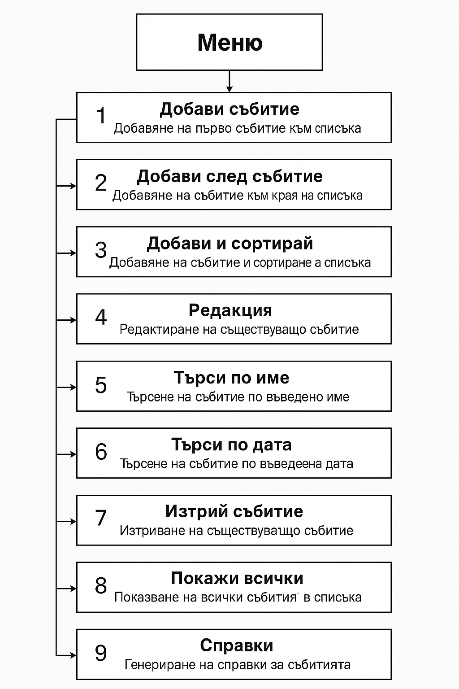

# 4. Заключение

Основният резултат е напълно функциониращо конзолно приложение, което отговаря на зададените цели. Приложението позволява лесно добавяне и търсене на исторически събития и може да бъде основа за по-нататъшно развитие – например с база данни, графичен интерфейс или възможност за импортиране/експортиране.

# 5. План

* **1. ТЕМА**
* **2. СЪДЪРЖАНИЕ**
* **3. АВТОРИ**
* **4. РЕЗЮМЕ**
  + **4.1 Цели**
  + **4.2 Основни етапи**
  + **4.3 Реализация**
  + **4.4 Описание на приложението**
* **5. ЗАКЛЮЧЕНИЕ**